Domácí úkoly - 7. B – týden - 1. 6. – 5. 6. 2020
Český jazyk
Komunikační a slohová výchova – pracovní sešit strana 37/cvičení g)
a taky cvičení 19 a) OBJEDNÁVKA.
Literární výchova – Přečti článek a odpověz na otázky.
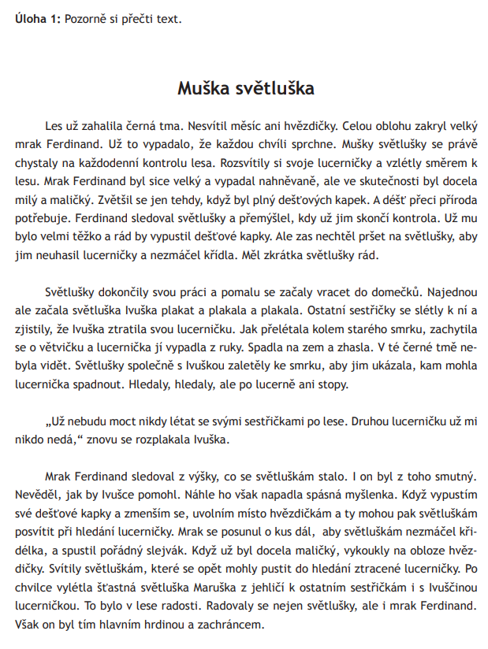
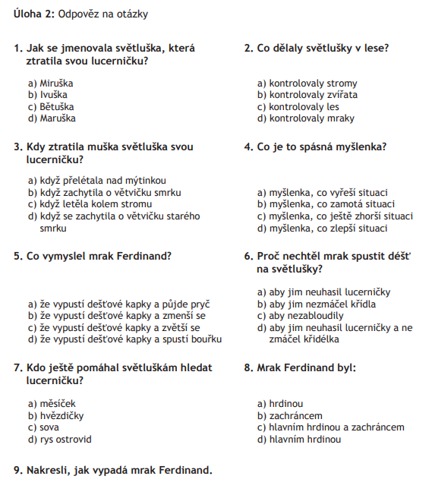

Jazyková výchova – Opakování Slovesa
Vyhledej a barevně označ slovesa podle návodu:
1. osoba – červeně - já, my
2. osoba – modře - ty, vy
3. osoba – zeleně - on, ona, ono, oni, ony, ona

koulíme ležím číhal jsi přijeďte syčí

jdeš napije vybarvili upekla jsem spím

poradíme nepoznala vypočítáš zpíval

vidíme sedíš píšu hodil doběhlo chtěli

jste žehlila jsi pere děláme máš dají

zpívá stojí zobe píšu zívám kreslíte vrtají
Slovesa rozděl do sloupců podle času:
Čas minulý | Čas přítomný | Čas budoucí

Anglický jazyk
Zopakuj si názvy dnů v týdnu na:
https://zsbcupice.cz/hot-potatoes/anglictina/13.days-months/days-months1.htm
a vypracuj v pracovním sešitě cv. 12 na str. 21

Matematika - Písemné sčítání a odčítání, zaokrouhlování, násobení, slovní úlohy. Přepiš si příklady do sešitu, případně naskenuj, nafoť, vytiskni a nalep do sešitu.

- Učebnice str. 53 / cv. 2, 3, 4, 5

- Učebnice str. 54 / cv. 10, 11, 16, 19, 20

- Dále procvičujte na www.skolakov.eu/matematika-4-trida

Písemné násobení jednociferným a dvojciferným činitelem a písemné dělení

Geometrie – Opakování učiva – výška trojúhelníku, pročti si a zopakuj si vzorový příklad v učebnici na straně 73 nahoře
- Učebnice str. 75 / cv. 1, 2, 3

- Dále si zopakujte na www.matematika.cz/geometrie
Pročtěte a zopakujte si – základní geometrické pojmy

Fyzika – Připomenutí učiva z dřívější doby
Neobnovitelné zdroje energie
- Zdroje, které se vyčerpají do několika desítek let.
- Patří sem tzv. fosilní paliva: – uhlí

– ropa
– zemní plyn
– jaderná energie
Obnovitelné zdroje energie

- Jsou přírodní zdroje, které se při postupném spotřebování částečně nebo úplně obnovují, a to samy nebo za přispění člověka.
- Mezi obnovitelné zdroje energie patří energie ze: • Slunce
• Větru
• Vody
• Biomasy
A nová informace – jaké druhy energie známe
Druhy energie
- Sluneční energie (solární energie)
- Voda (vodní energie)
- Vítr (větrná energie)
- Fosilní paliva (tepelná energie)
- Uranové rudy (jaderná energie)
- Vnitřní energie Země (geotermální energie)
- Biomasa (tepelná energie)
Zeměpis - Opiš si tento text do sešitu a ulož do paměti. Pracuj do sešitu nebo na papír, potom si to nalepíš.

Východní Evropa – Charakteristika.
- Státy východní Evropy – Estonsko, Lotyšsko, Litva, Ukrajina, Bělorusko, Moldavsko, Rusko
- Zabírají polovinu rozlohy Evropy
- Většina území jsou rozlehlé nížiny
- Pohoří – Ural
- Nížiny – Východoevropská rovina
- Řeky – Volha, Don, Dněpr, Kama, Oka
- Podnebí – vnitrozemské
- Významná je těžba nerostných surovin, těžký průmysl
- Zemědělství – pěstování obilí, ovoce, vinné révy
- Doprava – železniční, lodní a námořní
- Obyvatelé jsou převážně Slované

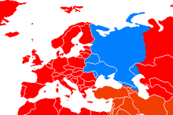

Přírodopis
Téma: Základní rozdíly mezi jednoděložními a dvouděložními rostlinami
Úkoly: 1. Opiš si název tématu
2. Odkaz na film: https://www.youtube.com/watch?v=uWNyQfw9W_s
3. Asi v 8. 11 minutě je tabulka
4. Opiš ji do sešitu
5. Stránku si rozděl na tři sloupce
6. Podle filmu doplň údaje z tabulky do sešitu.
Dějepis
Téma: Jiří z Poděbrad - husitský král
Úkoly: 1. Opiš název tématu
2. Odkaz na film: https://www.youtube.com/watch?v=hSsb4yPkRNs
3. Druhá možnost, jak spustit film: zadejte na youtube: Pavel Koutský: 46 Jiří z Poděbrad Dějiny udatného českého národa
4. Text si vytiskni a dle filmu doplň chybějící slova
Text:
1. Jiří z P........................d byl zvolen č..............m k...........m roku 14_ _ .
2. Jiří korunu nezdědil, byl z..................n.
3. Jiří to neměl l..............é.
4. V zemi se hádali ka..................ci s ka....................ky.
5. Z Říma hrozil pa..........ž a z východu T.............ci.
6. Jiří byl moudrý stá...........k a skvělý di.....................t.
7. Před válčením dával přednost je..................í.
8. A měl ús..................y.
9. Jiří se pokusil sjednotit Ev................u v jeden ce.........k.
10. Trochu to uspěchal, nejmíň o _ _ _ let.
11. Papež říká: " Církevní kl..........u na něj a Matyáše Ko.............na."
12. Matyáš Kor.........n říká: " Bijte ka.................e."
13. Jiří zvítě........l a propustil Ma...............še.
14. Matyáš říká: " A stejně jsem če..........ý k..........l já."
15. Geniální J......í roku 14 _ _ ze..............l.
Německý jazyk
Přelož do českého jazyka...

Hallo die Kinder!
Ich heiße Tobias und ich wohne in Berlin. Ich bin 12 Jahre alt. Ich komme aus Deutschland. Meine Mutti heißt Erika und sie ist 35 Jahre alt und sie ist sehr schön. Sie arbeitet als Lehrerin. Mein Vater heißt Uwe und er ist klein und dick. Er ist Arzt. Ich habe auch einen Bruder, er heißt Martin und er ist sehr groß, aber er ist nur 2 Jahre alt. Wir haben auch einen Hund, er heißt Rex.
Mit freundlichen Grüßen. Tobias

Nová slovíčka – nápověda
die Lehrerin – učitelka
als – jako
arbeiten – pracovat
der Arzt – lékař
freundlich – přátelský

